1 4 pipes GmbH
Herstellerinformation
4 pipes GmbH
Sigmundstraße 182
90431 Nürnberg
Telefon +49 (0)911 81006-0
Fax +49 (0)911 81006-111
info@4pipes.de
http://www.4pipes.de
1.1 1K Beto-coat
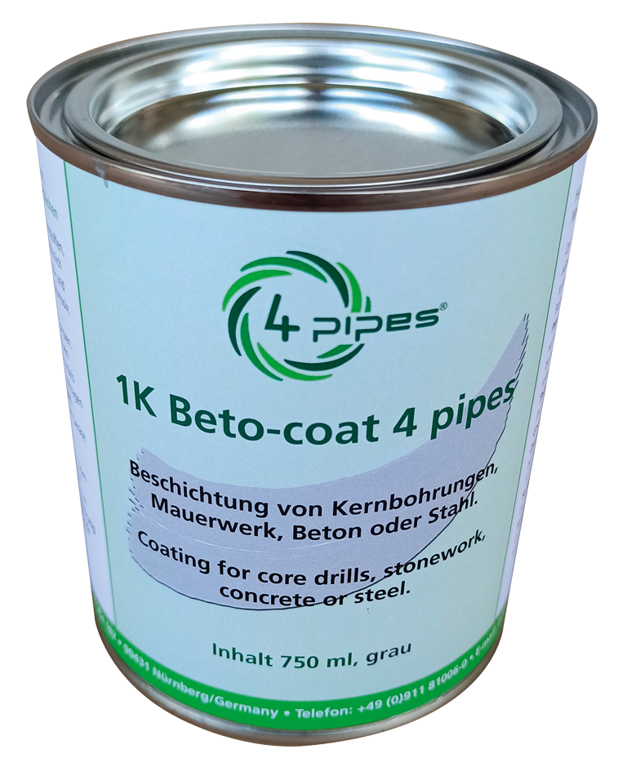
1K Beto-coat 4 pipes zur hochwertigen Beschichtungen von Kernbohrungen, um ein Eindringen von Wasser in die Wand und Korrosion an der Armierung zu verhindern. 1K Beto-coat wird einkomponentig verarbeitet und angebrochene Gebinde können weiter verwendet werden.
Durchmesser Kernbohrung: DN …………………………………………….
Dicke Wand: DN …………………………………………….
Anzahl: ………………………Stück

Menge: ........... | St | EP: ........... |  | GP: ...........

